Подготовка к ОГЭ
Электризация тел
Задание № 1

№ 1. Два незаряженных электроскопа соединены проволокой. К одному из них подносят заряженную палочку. Заряды, которые могут находиться на палочке и на листочках электроскопов.
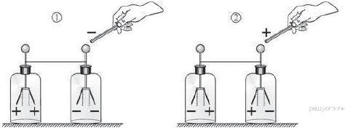

1) правильно показаны только на рисунке 1;
2) правильно показаны только на рисунке 2;
3) правильно показаны и на рисунке 1, и на рисунке 2;
4) не показаны правильно ни на рисунке 1, ни на рисунке 2.

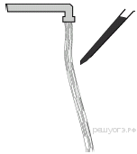
№ 2. Эбонитовую палочку потёрли мехом и поднесли к тонкой струйке воды, льющейся из крана. Струя воды изогнулась в сторону палочки. Это произошло, потому что
1) струя воды заряжена положительно;
2) струя воды заряжена отрицательно;
3) при поднесении палочки в струе перераспределились собственные заряды: на той стороне струи, которая находится ближе к палочке, образовался избыток положительного заряда;
4) при поднесении палочки на струю воды извне перешли заряды, противоположные по знаку тем, которые были на палочке.
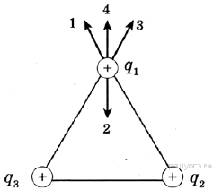
№ 3. В вершинах равностороннего треугольника расположены равные по модулю заряды q₁, q₂ и q₃ (см. рисунок). Суммарная сила, действующая на заряд q₁ со стороны зарядов q₂ и q₃, сонаправлена вектору

1) 1;
2) 2;
3) 3;
4) 4.

Подготовка к ОГЭ
Электризация тел
Задание № 2

№ 1. К незаряженной лёгкой металлической гильзе, подвешенной на шёлковой нити, поднесли, не касаясь, отрицательно заряженную эбонитовую палочку. На каком рисунке правильно показано поведение гильзы и распределение зарядов на ней?
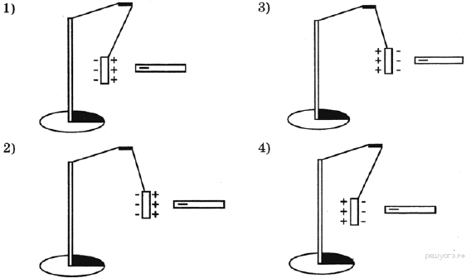

1) 1;
2) 2;
3) 3;
4) 4.

№ 2. Положительно заряженную палочку поднесли сначала к лёгкой незаряженной металлической гильзе, а затем — к лёгкой незаряженной бумажной гильзе. В обоих случаях палочка не касалась гильзы.
Притягиваться к палочке
1) будет только металлическая гильза;
2) будет только бумажная гильза;
3) будут обе гильзы;
4) не будет ни одна гильза.
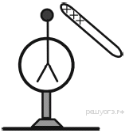
№ 3. К шару на конце стержня незаряженного электроскопа поднесли, не касаясь его, положительно заряженную стеклянную палочку. Листочки электроскопа разошлись на некоторый угол. Что при этом происходит с зарядом электроскопа?
1) Электроскоп останется в целом нейтральным, но заряды перераспределятся: на листочках будет недостаток электронов, на верхнем конце стержня — избыток электронов;
2) Электроскоп останется в целом нейтральным, но заряды перераспределятся: на листочках будет избыток электронов, на верхнем конце стержня — недостаток электронов;
3) И листочки, и стержень электроскопа приобретут отрицательный заряд;
4) И листочки, и стержень электроскопа приобретут положительный заряд.

Подготовка к ОГЭ
Электризация тел
Задание № 3

№ 1. На штативе при помощи шёлковой нити подвешена сделанная из фольги незаряженная гильза. К ней медленно приближают положительно заряженный шар на изолирующей подставке. При достаточно близком положении шара гильза займёт положение, показанное на рисунке
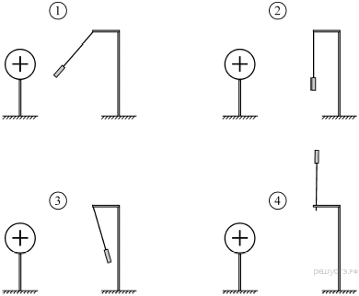

1) 1;
2) 2;
3) 3;
4) 4.

№ 2. Маленькая капля масла падает под действием силы тяжести. Приблизившись к находящейся под ней положительно заряженной пластине, капля постепенно останавливается и в какой-то момент зависает над пластиной. Каков знак заряда капли?
1) отрицательный;
2) положительный;
3) капля может иметь заряд любого знака;
4) капля не имеет заряда.
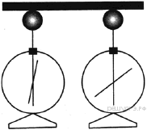
№ 3. На рисунке изображены одинаковые электроскопы, соединённые стержнем. Из какого материала может быть сделан этот стержень?
А. Медь; Б. Сталь.

1) только А;
2) только Б;
3) и А, и Б;
4) ни А, ни Б.

Подготовка к ОГЭ
Электризация тел
Задание № 4
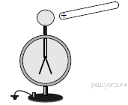
№ 1. Положительно заряженную стеклянную палочку поднесли, не касаясь, к шару незаряженного электроскопа. В результате листочки электроскопа разошлись на некоторый угол (см. рисунок).
Распределение заряда в электроскопе при поднесении палочки правильно показано на рисунке
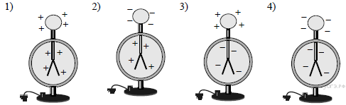

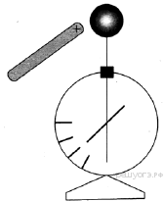
№ 2. К незаряженному электрометру поднесли положительно заряженную палочку. Какой заряд приобретёт шар и стрелка электрометра?
1) Шар и стрелка будут заряжены отрицательно;
2) Шар и стрелка будут заряжены положительно;
3) На шаре будет избыточный положительный заряд, на стрелке — избыточный отрицательный заряд;
4) На шаре будет избыточный отрицательный заряд, на стрелке — избыточный положительный заряд.

№ 3. Металлический шарик 1, укрепленный на длинной изолирующей ручке и имеющий заряд +q, приводят поочередно в соприкосновение с двумя такими же шариками 2 и 3, расположенными на изолирующих подставках и имеющими, соответственно, заряды −q и +q.
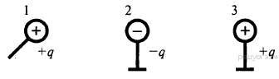
Какой заряд в результате останется на шарике 3?

1) q;
2) q/2;
3) q/3;
4) 0.

Подготовка к ОГЭ
Электризация тел
Ответы
Задание № 1

№ 1. При прикосновении к шарику электроскопа заряженным предметом заряды стекают через металлический стержень на листочки фольги, листочки оказываются одноимённо заряженными и поэтому отклоняются друг от друга. Но при соединении двух электроскопов заряд с палочки должен перетечь на дальние лепестки, а не на ближние. Поэтому ни одна иллюстрация не верна.
Правильный ответ указан под номером 4.

№ 2. В результате трения о мех эбонитовая палочка заряжается отрицательно. При поднесении палочки к струе воды, заряды в струе перераспределяются: на той стороне струи, которая находится ближе к палочке, образуется избыток положительного заряда, вследствие этого струя воды притягивается к палочке.
Правильный ответ указан под номером: 3.

№ 3. Сила электрического взаимодействия между первым и вторым шаром направлена по направлению 1, между первым и третьим — по направлению 3. Равнодействующая этих сил, равная их векторной сумме, будет направлена по направлению 4.
Правильный ответ указан под номером 4.

Задание № 2

№ 1. Палочка заряжена отрицательно, следовательно, на ближней к ней стороне гильзы возникнет индуцированный положительный заряд и гильза притянется к палочке.
Правильный ответ указан под номером 2.

№ 2. При поднесении положительно заряженной палочки к металлической гильзе, в гильзе перераспределяются заряды, вследствие чего, та её часть, которая находится ближе к палочке имеет избыточный отрицательный заряд, а противоположная — положительный, значит, металлическая гильза будет притягиваться к палочке. С бумажной гильзой произойдёт тоже самое. Поэтому притягиваться к палочке будут обе гильзы.
Правильный ответ указан под номером: 3.

№ 3. При поднесении положительно заряженной палочки к электроскопу электроны притягиваются к ней. Таким образом, на листочках образуется недостаток электронов, то есть положительный заряд, а на шаре электроскопа будет отрицательный заряд. В целом же электроскоп останется электрически нейтральным.
Ответ: 1.
Подготовка к ОГЭ
Электризация тел
Ответы
Задание № 3

№ 1. При приближении положительно заряженного шара у левой стороны гильзы будет собираться отрицательный заряд, а у правой — положительный, гильза поляризуется. Поэтому гильза притянется к шару, то есть гильза займёт положение, показанное на рисунке 1.
Ответ: 1.

№ 2. Как известно, одноименные заряды отталкиваются. Таким образом, капля должна иметь положительный заряд.
Ответ: 2.

№ 3. Если бы стержень был изготовлен из проводника, которыми являются и медь, и сталь, то заряд бы перераспределился между электроскопами поровну. Этого не произошло, следовательно, этот стержень сделан не из проводника.
Правильный ответ указан под номером 4.

Задание № 4

№ 1. При поднесении заряженной палочки, распределение заряда на электроскопе изменяется: к шару электроскопа перемещаются отрицательно заряженные электроны, поэтому на листочках электроскопа остаётся нескомпенсированный положительный заряд. Такое распределение зарядов изображено на рисунке 2.
Ответ: 2.

№ 2. К положительному заряду палочки будут притягиваться отрицательные заряды с шара, куда они будут стекаться со стрелки электрометра. В результате шар электрометра будет заряжаться отрицательно, а стрелка — положительно.
Правильный ответ указан под номером 4.

№ 3. Поскольку шарики одинаковые, то после соприкосновения с первым шариком, шарики окажутся незаряженными. После соприкосновения с последним шариком, заряд перераспределиться равномерно.
Правильный ответ указан под номером 2.

